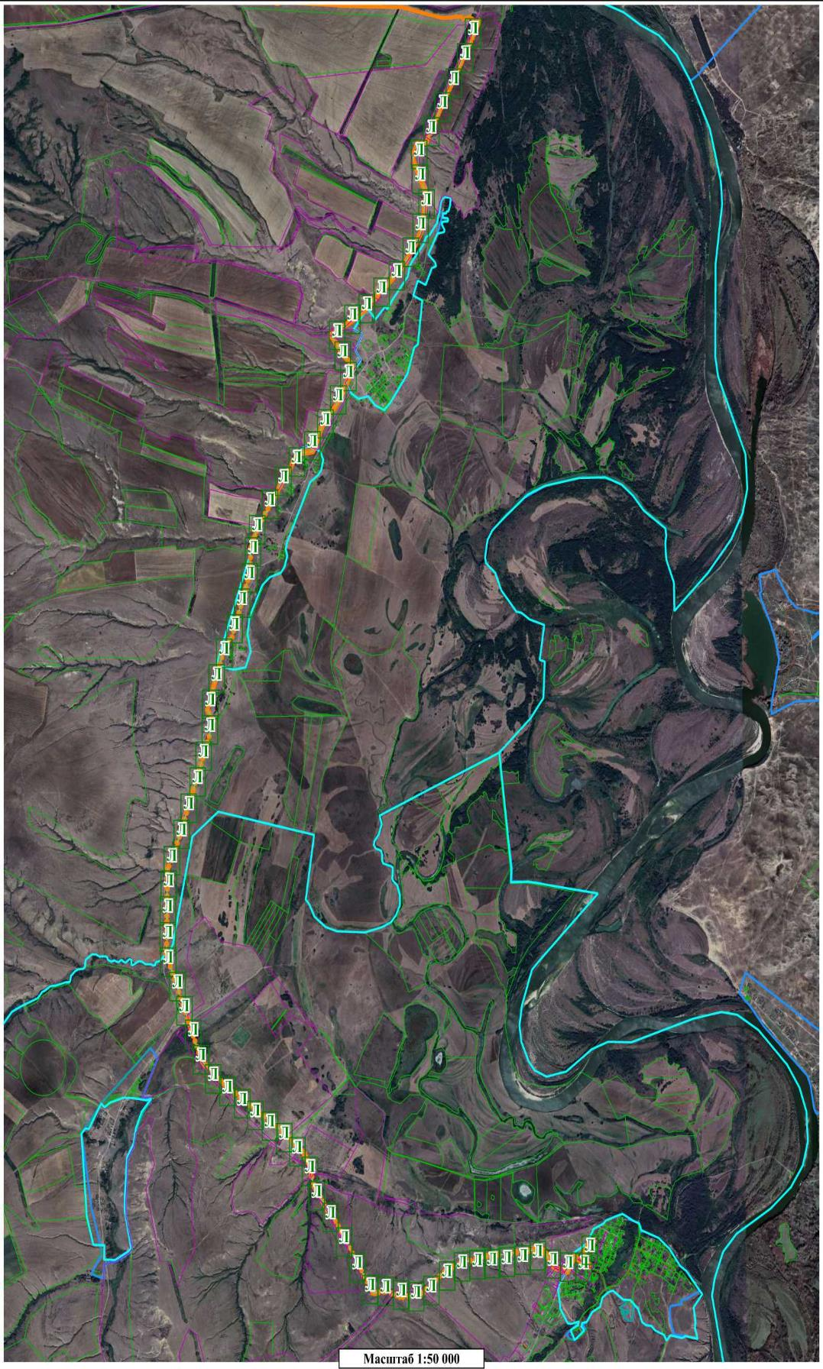

Условные обозначения:

- Граница земельного участка, предполагается разместить объект
- Номера поворотных точек
которого
на территории
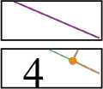

- Граница кадастрового квартала
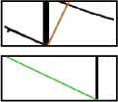
- Граница объекта землеустройства
- Границы смежных земельных кадастровый учет


- Проектируемый газпровод

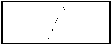

Лист 2 - выноска 29
131
630
134
628
133
629
135
627
Масштаб 1:1 000

399
75
410
:1151
348
409
40
349
408
407
351
52
67
366
365
359
Масштаб 1:1 000
370
369 '
353
354

